新 书 推 荐

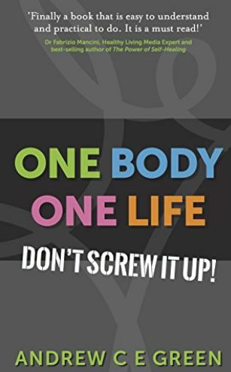
中文书名：《一个身体，一次生命：别搞砸了！》
英文书名：One Body One Life: Don't Screw It Up!
作 者：Andrew C E Green
出 版 社：Panoma Press
代理公司：Yorwerth/ANA/Susan Xia
出版时间：2018年6月
代理地区：中国大陆、台湾
页 数：264页
审读资料：电子稿
类 型：保健

内容简介：

你是否总是有压力，总是忙碌，把别人放在首位。时间在流逝，你的健康已经今非昔比？

你是否认识到什么对你的健康是“好”的，什么是“坏”的吗？你是否一直在拖延做出有益于你和所爱的人的健康的改变？压力是否会让你生病，缩短生命？

解决方案：评估目前的状况，然后遵循一系列易于持续的改变，获得平衡并恢复健康。

你只有一个身体和一次生命！别搞砸了！

作者简介：

安德鲁·C·E·格林（Andrew C E Green） 是一位热情，诚实，见多识广的沟通者，他担任脊椎按摩师和划船教练。安德鲁被选为2012年伦敦奥运会医疗团队的一员，同时也在英超和锦标赛足球队工作。他总是乐于接受新思维，热衷于分享想法，是一位真正的赋能教育者和辅导者。他于1999年完成脊椎医学硕士学位，并持有国际脊椎按摩疗法运动执业资格。

媒体评价：

“安迪·格林的新书一针见血。《一个身体，一次生命》会让你动摇，唤醒你，让你不再梦游，走向健康。”
----斯蒂夫·戴维森（Steve Daviso），作家，教练，导师，Blue Cow Entrepreneur的创造者

“为实现和保持良好健康提供了各方面清晰、有益的建议。”
----雅普·斯塔姆（Jaap Stam），前曼联足球运动员兼雷丁足球俱乐部经理

谢谢您的阅读！
请将反馈信息发至：夏蕊（Susan Xia）
安德鲁·纳伯格联合国际有限公司北京代表处
北京市海淀区中关村大街甲59号中国人民大学文化大厦1705室
邮编：100872
电话：13581679124
传真：010-82504200
Email：susan@nurnberg.com.cn
网址：http://www.nurnberg.com.cn
微博：http://weibo.com/nurnberg
豆瓣小站：http://site.douban.com/110577/
微信订阅号：ANABJ2002

